Emilio Cecchi
Firenze 1884 – Roma 1966

Il 10 maggio 1915 viene richiamato sotto le armi; a dicembre, in licenza a Roma, conosce Dino Campana. Nel settembre 1916 è assegnato al Commissariato dell'VIII Corpo d'armata a Firenze; promosso capitano, nel settembre 1917 è in linea sull'Altopiano dei Sette Comuni.
Nel 1918 collabora a L'Astico di Piero Jahier. È in missione a Londra nel settembre 1918: ivi incontra Chesterton (che contribuità a far conoscere in Italia) e Belloc, e lo coglie l'armistizio di novembre. Il soggiorno inglese vede la sua collaborazione col Manchester Guardian e con lo Observer. (fonte: Wikipedia)

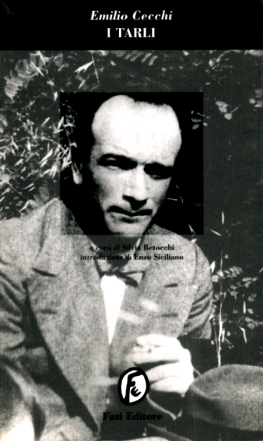
Foto del 1923

Bibliografia

Taccuini. A cura di Niccolò Gallo e Pietro Citati. Milano, Mondadori, 1976

Carteggio 1911-1959. Antonio Baldini; Emilio Cecchi. Roma, Edizioni di Storia e Letteratura, 2003

Giovanni Boine-Emilio Cecchi: 1911-1917. A cura di Margherita Marchione e S. Eugene Scalia; prefazione di Carlo Martini. Fa parte di: Carteggio. Giovanni Boine. Roma, Edizioni di storia e letteratura, 1983

Critica e commenti

Guida ai 'Taccuini' di Emilio Cecchi. Milano, Mondadori, 1977

La 'maniera' di Emilio Cecchi: appunti in margine ai Taccuini. Mario Pozzi. IN: Giornale Storico della Letteratura Italiana157 (1980): 481-507

